При создании объекта типа канал (модуль **pipes**, функция **TChannel.SetupProperties**) создаётся k ячеек (контрольных объёмов) – объектов типа TCell:

for i:=0 to k-1 do begin

Cell:=TCell.Create(ModelParam);

CellList.Add(Cell);

Здесь же создаются (k-1) гидравлических связей – объектов типа TWire:

for i:=0 to k-2 do begin

Wire:=TWire.Create(ModelParam);

WireList.Add(Wire);

Каждая гидравлическая связь имеет два свойства FrCell и ToCell, показывающих, какие ячейки соединяет эта гидравлическая связь. Назначение этих свойств для всех гидравлических связей происходит при создании рёбер схемы.

В файле расчётного задания функция создания ребра имеет вид

CreateRebro(

BoundNode_2,

BoundNode_3

,Channel_2

,Channel_3

,Channel_4

);

Здесь содержатся названия узлов, между которыми идёт ребро, и образующие ребро каналы. При создании объекта типа TRebro вызывается функция **TRebro.SetupProperties**. В этой функции для рассматриваемого ребра создаются списки каналов, ячеек и гидравлических связей (ChannelList, CellList и WireList, соответственно), составляющие ребро:

for i:=2 to Length(Args)-1 do begin

W:=TWire.Create(ModelParam);

if i > 2 then begin

W.Geom.KsiDir:=W.Geom.KsiDir+TBaseChannel(Args[i-1].Data^).KsiDirN;

W.Geom.KsiInv:=W.Geom.KsiInv+TBaseChannel(Args[i-1].Data^).KsiInvN;

end;

AddWire(W);

AddChannel(TBaseChannel(Args[i].Data^));

end;

W:=TWire.Create(ModelParam);

AddWire(W);

AddWire добавляет в списки ГС, соединяющие каналы ребра между собой и с граничными узлами, а AddChannel добавляет в списки каналы, а также содержащиеся в каналах ячейки и гидравлические связи.

Таким образом, после выполнения этих процедур, нумерация элементов ребра получается следующая (рисунок 1):

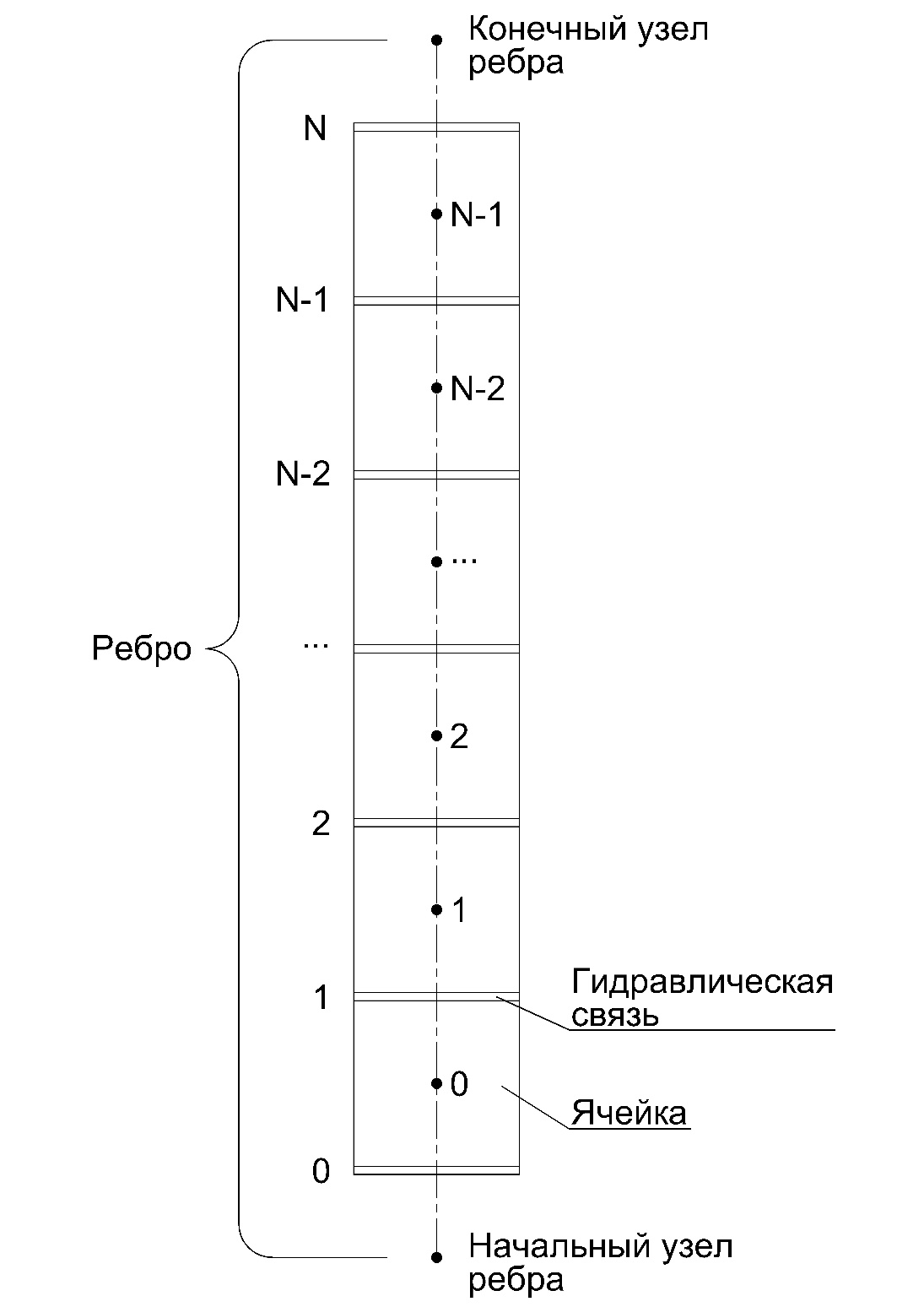

Рисунок 1 – Схема нумерации элементов ребра

В процедуре TRebro.MemoryAlloc, отвечающей за выделение памяти при создании объекта типа TRebro, назначаются свойства FrCell и ToCell для всех гидравлических связей ребра, а также свойства FrCell, ToCell, FrWire и ToWire для всех ячеек ребра:

for i:=0 to CellCount-1 do with Cell[i] do begin

if i = 0 then FrCell:=FrUzel else FrCell:=Cell[i-1];

if i = CellCount-1 then ToCell:=ToUzel else ToCell:=Cell[i+1];

FrWire:=Wire[i];

ToWire:=Wire[i+1];

for i:=0 to WireCount-1 do with Wire[i] do begin

if i = 0 then FrCell:=FrUzel else FrCell:=Cell[i-1];

if i = WireCount-1 then ToCell:=ToUzel else ToCell:=Cell[i];

end;

В гидравлической связи предусмотрена функция TWire.GetPconv, вычисляющая потери на ускорение для однофазного теплоносителя. Она вызывается в процедуре TWire.Update, которая вызывается для всех гидравлических связей ребра внутри процедуры TRebro._Update (for i:=0 to WireCount-1 do Wire[i].Update(ah,G^[i],full)).